ĐẠI HỌC HUẾ



KHOA KỸ THUẬT VÀ CÔNG NGHỆ



BÁO CÁO ĐỒ ÁN
Học kỳ I, năm học 2022 – 2023
Học phần:
PHÂN TÍCH ĐỊNH LƯỢNG
TRONG QUẢN LÝ
Đề tài:
Phân tích, dự đoán doanh thu hệ thống cho thuê xe tự lái.

Thừa Thiên Huế, ngày 26 tháng 12 năm 2022
ĐẠI HỌC HUẾ

KHOA KỸ THUẬT VÀ CÔNG NGHỆ


(MẪU BÌA PHỤ)
BÁO CÁO
ĐỒ ÁN
Học kỳ I, năm học 2022 – 2023
Giảng viên hướng dẫn: Dương Thị Hải Phương

Lớp: Khoa học dữ liệu và trí tuệ nhân tạo K1

Sinh viên thực hiện: Nguyễn Hữu Thắng,
Phan Thế Minh Châu

Thừa Thiên Huế, ngày 26 tháng 12 năm 2022

DANH SÁCH SINH VIÊN THAM GIA THỰC HIỆN

STT | Mã sinh viên | Họ và tên | Lớp | Khóa
1 | 20E1020067 | Phan Thế Minh Châu | KHDL & TTNT | K1
2 | 20E1020056 | Nguyễn Hữu Thắng | KHDL & TTNT | K1

Chương I : Khái niệm
- Phân tích định lượng là gì?
Phân tích định lượng (Quantitative analysis) là phương pháp phân tích sử dụng toán học và thống kê vào việc quản lý tài tài chính của doanh nghiệp. Thông qua quá trình thu nhập các thông tin như doanh thu, thị phần hoặc tiền lương có thể biết thêm được xu hướng hoạt động và hiệu quả kinh doanh của doanh nghiệp.

- Vai trò của phương pháp phân tích định lượng
- Ưu điểm của phân tích định lượng:
- Phân tích định lượng là công cụ giúp các nhà phân tích có cái nhìn toàn diện về tình hình tài chính trong cả quá khứ, hiện tại và góp phần dự đoán tình hình tương lai.
- Phân tích định lượng cũng là một trong những yếu tố quan trọng giúp các nhà đầu tư đưa ra quyết định. Ví dụ như thông qua phân tích định lượng, các nhà đầu tư sẽ xác định được thu nhập trên mỗi cổ phiếu để đưa ra quyết định có đầu tư không.
- Phân tích định lượng thường được kết hợp với phân tích định tính giúp cho các nhà đầu tư có được bức tranh toàn cảnh về tình hình của doanh nghiệp.
- Thông qua kết quả của các tình huống giả định được thực hiện bằng phân tích định lượng, doanh nghiệp có thể đưa ra những dự đoán cho một số hoạt động của công ty, từ đó cân nhắc lợi - hại và quyết định có thực hiện hay không.
- Một số hạn chế của phương pháp phân tích định lượng
- Kết quả của phân tích định lượng không phải lúc nào cũng đúng trên thực tế, bởi kết quả từ quá trình phân tích bị ảnh hưởng và phụ thuộc vào dữ liệu thu thập được, mà dữ liệu cũng bị rất nhiều yếu tố chủ quan chi phối.
- Không phải lúc nào cũng có thể tìm ra các nhóm doanh nghiệp tương đồng để đưa ra sự so sánh.
- Việc thực hiện phương pháp này đòi hỏi tốn thời gian, công sức và chi phí.

Chương II : Dữ liệu
Mô tả dữ liệu: Bộ dữ liệu được thu thập từ công ty X về hoạt động cho thuê xe tự lái trong năm 2018
Sheet 1 :Xe
Danh sách các trường dữ liệu (tên cột):
- Mã xe
- Hãng xe
- Kiểu xe
- Năm sản xuất
Sheet 2:Doanh thu
Danh sách các trường dữ liệu (tên cột):
- Mã xe
- Ngày thuê
- Số ngày thuê
- Giá thuê 1 ngày
Sheet 3:Chi phí xe
Danh sách các trường dữ liệu (tên cột):
- Mã xe
- Chi phí xe mỗi tháng
- Phí bảo hiểm mỗi tháng

Sheet 4:Tổng quát
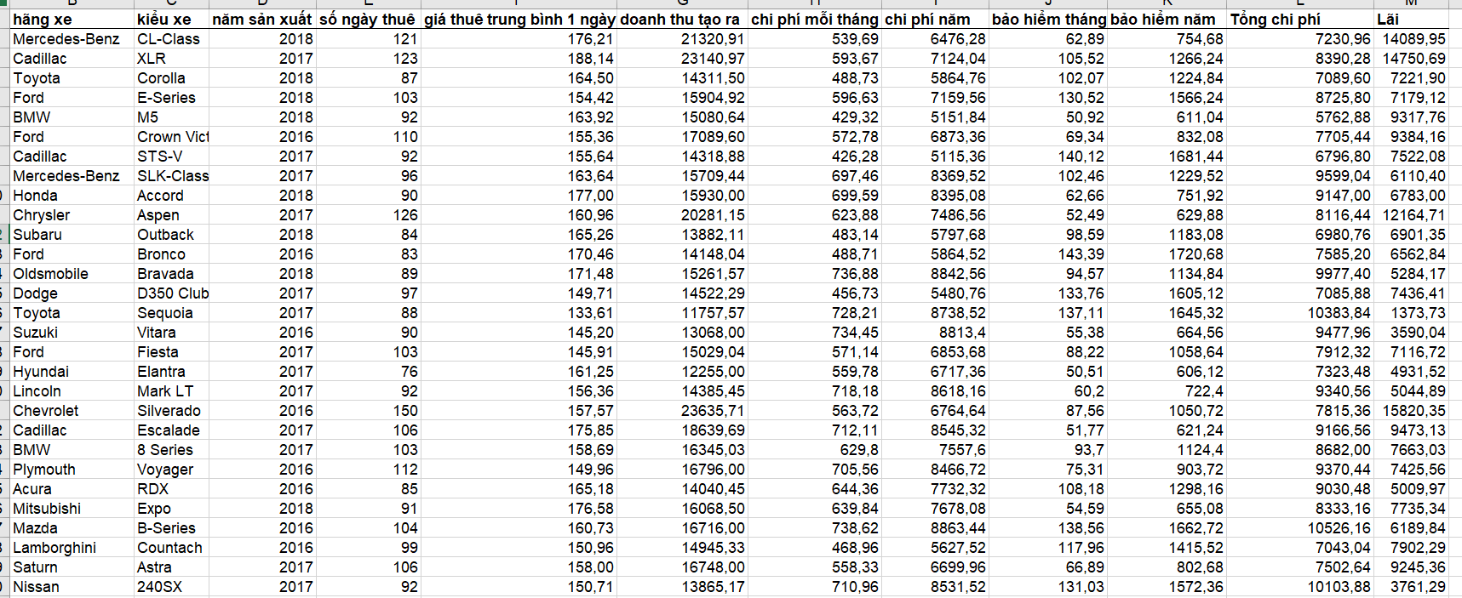
Danh sách các trường dữ liệu (tên cột):
- Mã xe
- Hãng xe
- Kiểu xe
- Năm sản xuất
- Số ngày thuê : tính bằng hàm Sumif
- Giá thuê trung bình 1 ngày : tính bằng hàm Averageif
- Doanh thu tạo ra: tính bằng số ngày thuê nhân với Giá thuê trung bình 1 ngày
- Chi phí mỗi tháng: tính bằng hàm Vlookup
- Chi phí năm: tính bằng chi phí mỗi tháng nhân với 12 tháng
- Bảo hiểm tháng: tính bằng vlookup
- Bảo hiểm năm: tính bằng bảo hiểm tháng nhân với 12 tháng
- Tổng chi phí: tính bằng chi phí năm công với bảo hiểm năm
- Lãi: doanh thu tạo ra trừ cho tổng chi phí
Chương III: Phân tích thống kê
Sheet 5: Thống kê
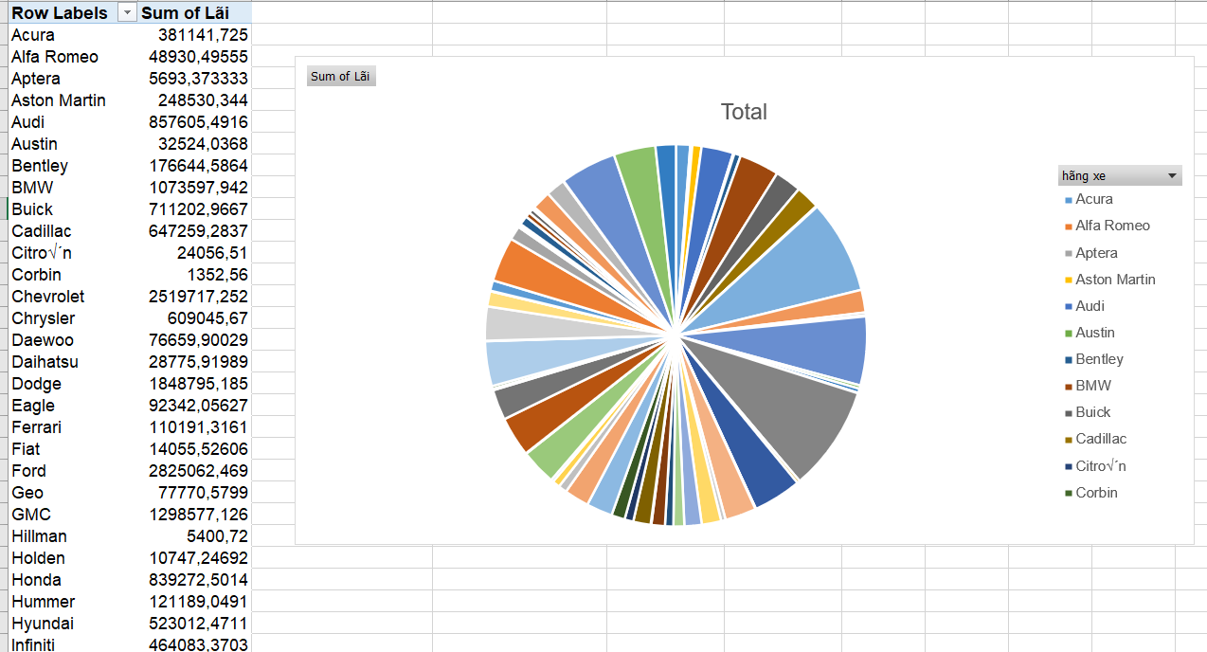
Sử dụng PivotTable để tổng hợp các hãng xe và lãi suất của nó.
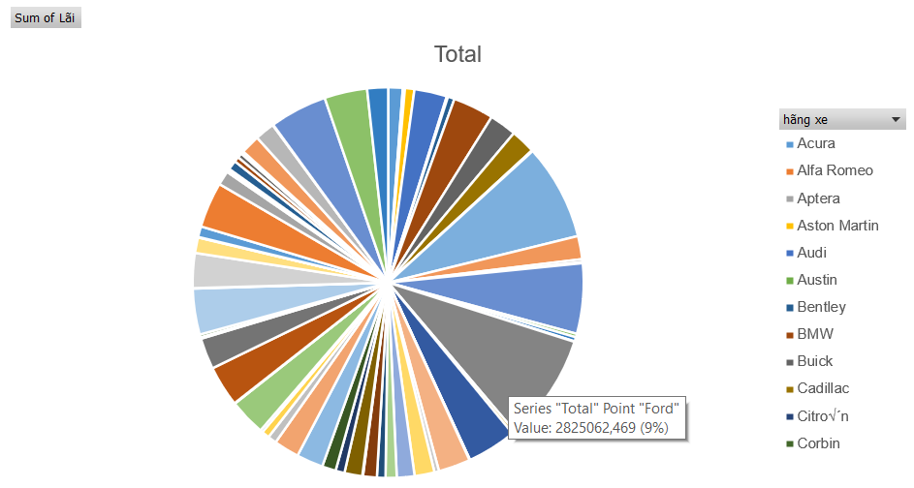
Biểu đồ thể hiện tỉ lệ sinh lãi của các hãng xe .
Dựa trên biểu đồ ta thấy hãng xe Ford chiếm tỉ trọng sinh lãi nhiều nhất (9%)

Sheet 6:Hồi quy
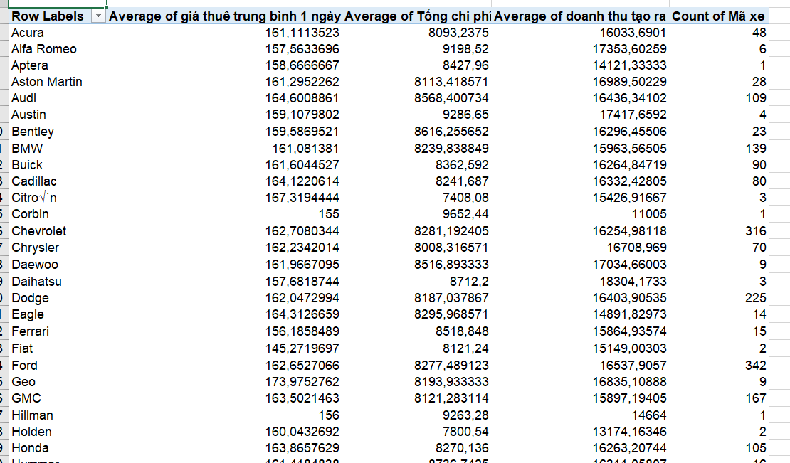
Phân tích hồi quy bội bằng công cụ Regression
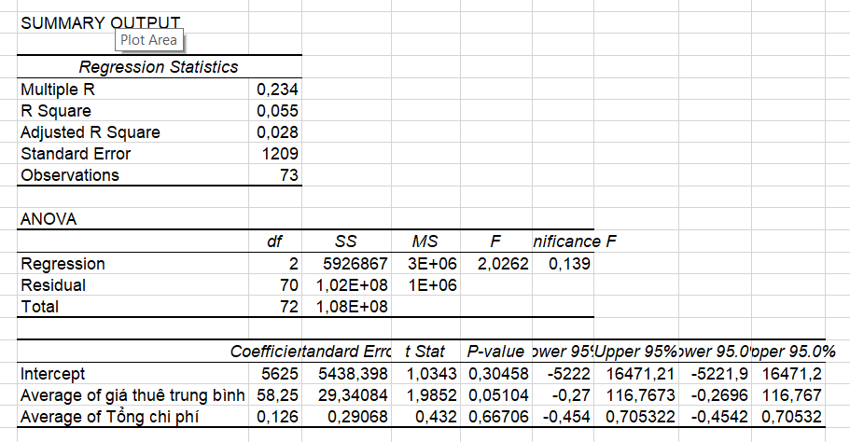
Dựa theo mô hình hồi quy, ta có phương trình hồi quy tương quan bội như sau:
Lợi nhuận = 0,126*[chi phí trung bình] + 58,25*[giá thuê trung bình] + 5625

Sheet 7: Tỉ lệ hòa vốn
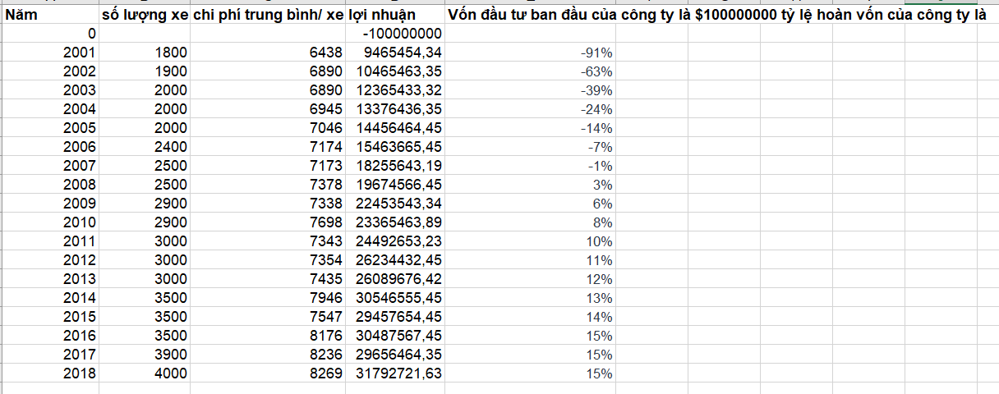

Giả sử đầu tư ban đầu của công ty là 100 triệu đô, bảng tính trên thể hiện số lượng xe, chi phí trung bình trên xe, lợi nhuận theo từng năm (2001-2018). Và tỉ lệ hòa vốn theo từng năm
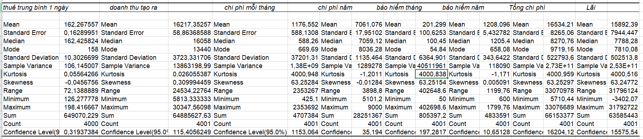

Sử dụng Data Analysis Descriptive Statistics để tính các chỉ số (giá trị trung bình, Median, Mode, … của các cột giá thuê trung bình 1 ngày, doanh thu tạo ra, chi phí mỗi tháng, chi phí năm, bảo hiểm tháng, bảo hiểm năm, tổng chi phí, lãi.

Sheet 8:Phân tích độ nhạy

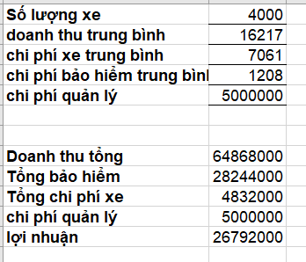

Thống kê các chi phí, doanh thu và lợi nhuận.
Sử dụng Data Table để phân tích độ nhạy:
- Độ nhạy 1 chiều: ảnh hưởng của số lượng xe đến doanh thu
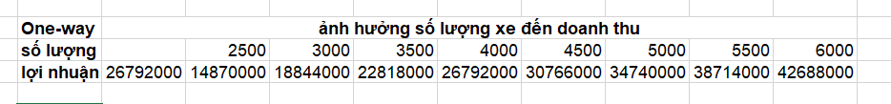
- Độ nhạy 2 chiều: ảnh hưởng phí bảo hiểm xe và số lượng xe đến lợi nhuận
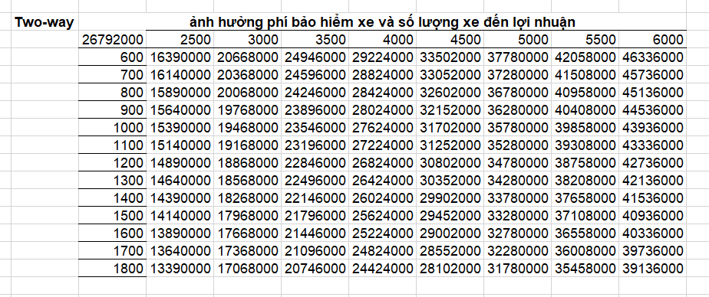

Sheet 9: Khấu háo
Khấu hao cố định:
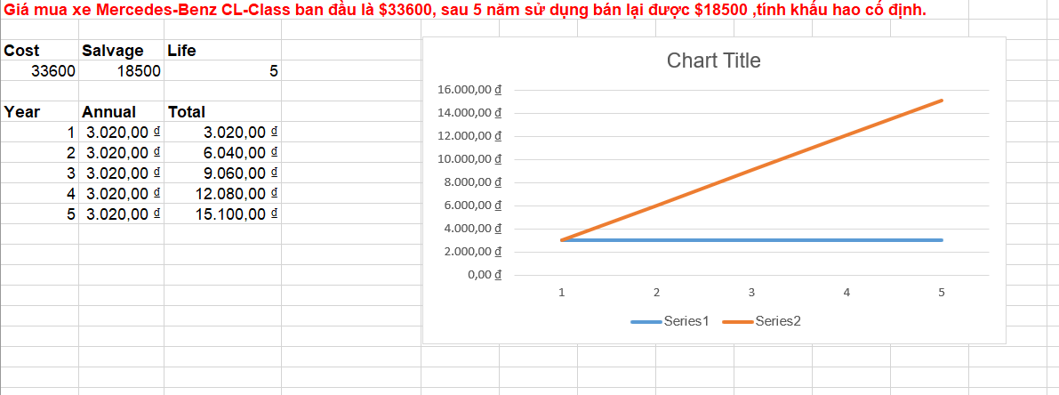

Khấu hao cân đối giảm đều
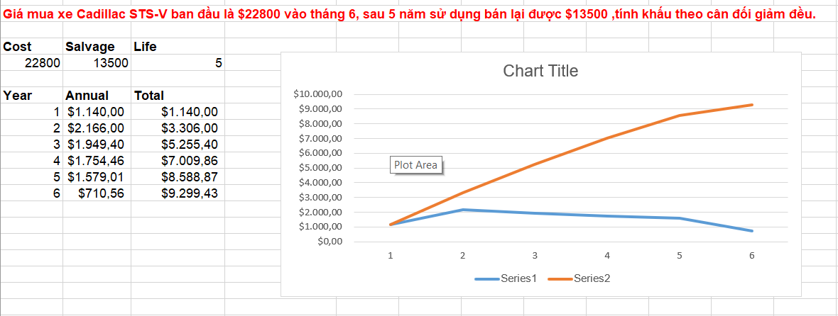
Khấu hao cân đối giảm kép
